- «Часики». Губы растянуты в улыбку. Кончиком узкого языка тянуться к уголкам рта.
- «Качели». Рот открыт. Напря-жённым языком тянуться за верхние зубы, за нижние зубы; либо к носу и подбородку.
- «Лошадка». Присосать язык к нёбу, щёлкнуть языком. Цокать медленно и сильно, тянуть подъязычную связку.
- «Индюк». Приоткрыть рот, энергично проводить широким передним краем языка по верхней губе вперёд и назад, пока не послышится: «бл-бл-бл».
- «Грибок». Поднять широкий язык вверх, кончик языка упирается в верхние зубы. «Присосать» язык к нёбу.
- «Маляр». Рот открыт. Широ-ким кончиком языка, как кисточкой, ведём от верхних зубов до мягкого нёба и обратно.
- «Барабанщик-Дятел». Улыбнуться, открыть рот, постучать кончиком языка за верхними зубами, многократно и отчётливо произнося звук «д-д-д-д-д…». Следить, чтобы рот был всё время открыт, нижняя челюсть неподвижна, работает только язык.
Упражнения с ложкой.
1. Язык - "Лопаточка". Похлопывать выпуклой частью чайной ложки по языку.
- Толчками надавливать краем ложки на расслабленный язык.
- Ложку выпуклой стороной плотно прижать к губам, сложенным трубочкой и совершать круговые движения по часовой и против часовой стрелки.
- Губы растянуть в улыбку. Выпуклой частью чайной ложки совершать круговые движения вокруг губ по часовой стрелке и против часовой стрелки.
5. Взять по чайной ложечке в правую и левую руку и совершать легкие похлопывающие движения по щекам снизу вверх и сверху вниз.
6. Круговые движения чайными ложками по щекам (от носа к ушам и обратно).
7. Похлопывание чайными ложками по щекам обеими руками одновременно от углов растянутого в улыбке рта к вискам и обратно.

СОВЕТЫ ЛОГОПЕДА

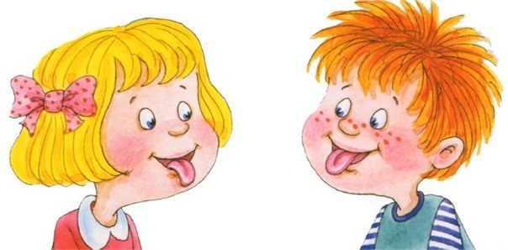

ТМБ ДОУ «Забава»
Учитель-логопед
Ахмедьянова Н.М.

Артикуляционная гимнастика – это комплекс специальных упражнений, направленных на укрепление мышц артикуляционного аппарата, развитие силы, подвижности и дифференциро-ванности движений органов, участвую-щих в речевом процессе.
Цель артикуляционной гимнастики – выработка полноценных движений и определенных положений органов артикуляционного аппарата, необхо-
димых для правильного произношения звуков.
Правила выполнения артикуляционной гимнастики:

- Артикуляционная гимнастика проводится ежедневно по 3-5 минут 2 раза в день утром и вечером;
- Каждое упражнение выполняется по 5-7 раз;
- Статические упражнения выполняются по 10-15 секунд (удержание артикуляционной позы в одном положении);
- Артикуляционную гимнастику выполняют сидя перед зеркалом с обязательным соблюдением правильной осанки;
- Ребенок должен хорошо видеть лицо взрослого, а также своё лицо, чтобы самостоятельно контролировать правильность выполнения упражнений. Поэтому ребенок и взрослый во время проведения артикуля- ционной гимнастики могут находиться перед настенным зеркалом, а также ребенок может воспользоваться небольшим ручным зеркалом (примерно 9х12), но тогда взрослый должен находиться напротив ребенка лицом к нему.

Организация проведения артикуляционной гимнастики дома:

- Расскажите о предстоящем
- упражнении, используя игровые приемы.
- Покажите правильное выпол-нение упражнения.
- Предложите ребенку повторить упражнение, проконтролируйте его выполнение.
- Следите за качеством, выпол-няемых ребенком движений: точность движения, плавность, темп выполнения, устойчивость, переход от одного движения к другому.

Упражнения артикуляционной гимнастики
- «Окошко». Учить ребенка удер-живать рот широко открытым.
- «Улыбочка» («Заборчик»). Зубы сомкнуты, губы в улыбке. Верхние и нижние резцы видны.
- «Трубочка» («Дудочка»). Зубы сомкнуты, губы округлить, обнажив верхние и нижние резцы.
- «Улыбочка» - «Трубочка» - чередование упражнений.
- «Блинчик». Рот открыт, губы в улыбке. Положить широкий передний край языка на нижнюю губу и удерживать. Боковые края языка должны касаться углов рта. Добиваться полного расслабления мышц языка.
- «Накажем язычок» («Месим тесто»).Улыбнуться, приоткрыть рот, положить язык на нижнюю губу и, пошлёпывая его губами, произносить звуки «пя-пя-пя». Покусать кончик языка зубами: «та-та-та».
- «Вкусное варенье». Улыб-нуться, открыть рот, широким кончиком языка облизать верх-нюю губу.

